В рамках Единого Дня профилактики прошли встречи с представителями правоохранительных органов.
Инспектор ПДН Гущина Н.В. проведала беседу с обучающимися 7-9 классов «Последствия употребления алкоголя», «Скажи сигарете – НЕТ!».
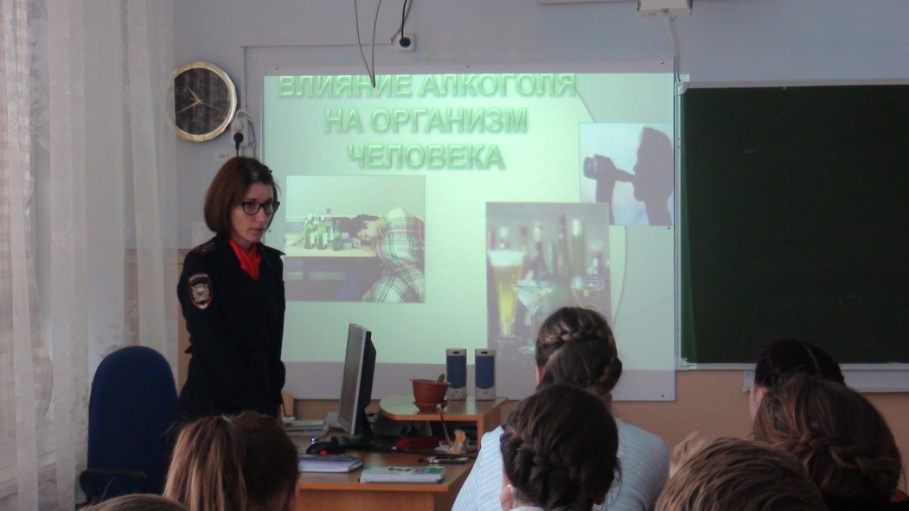

Дознаватель ОНД Туринского ГО, Слободо — Туринского МР Дюпин Н.И. выступил в 1-9 классах с беседой о правилах пожарной безопасности, обращая особое внимание на бдительность и ответственность в вопросе обеспечения пожарной безопасности.
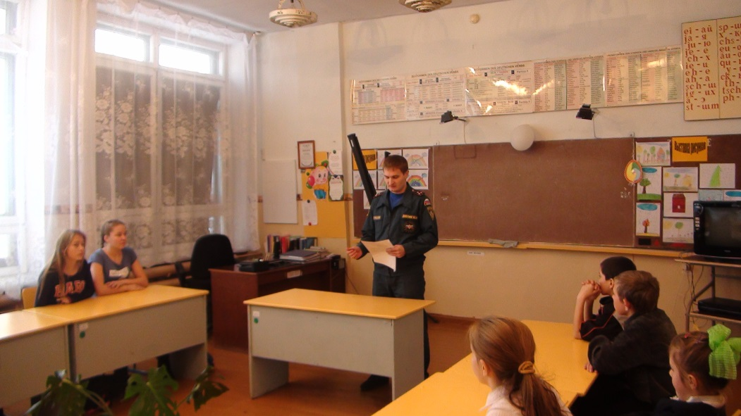

Мурзина Л.В. инспектор по пропаганде БДД ОГИБДД ОМВД России по Туринскому району провела беседу «Опасности зимней дороги», «Стань Заметнее» среди ребят 1-4 классов, 5-9 классов.
